# Проект за изграждане на локална мрежа (LAN) с кабелна система

1. **UTP cat5 7 бр. * 50метра**.

Цена: 350 метра * 0,32лв = 112,00лв.

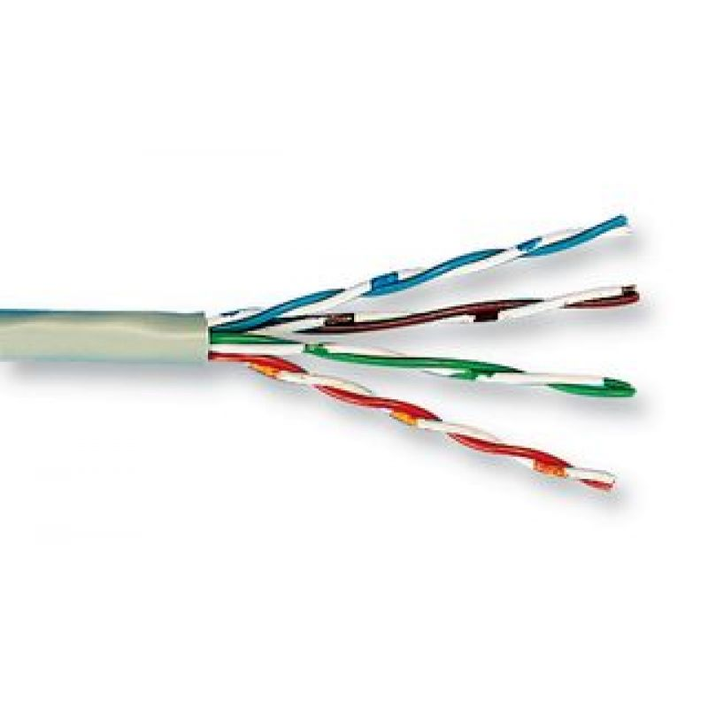

1. **Конектори RJ-45 14 бр**.

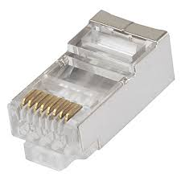 Цена : 14 * 0,15лв. = 2,10лв.

1. **Switch 3 бр.**

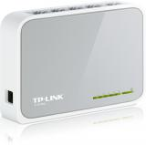 Цена: 3 * 18,00лв = 54,00лв.

# P-Link 5-port 10/100M mini Desktop Switch TL-SF1005D

5 10/100M RJ45 ports, Plastic case

5-Port 10/100Mbps Desktop Switch TL-SF1005D

Highlights:

5 10/100Mbps Auto-Negotiation RJ45 ports, Supports Auto MDI / MDIX

Green Ethernet technology saves the power up to 60%

IEEE 802.3x flow control provides reliable data transfer

Plastic case, desktop design

Plug and play, no configuration required

1. Рутер 1 бр.

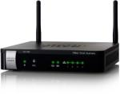 Цена:1 * 165,00лв.

# Cisco RV110W Wireless-N VPN Firewall

Брой портове LAN: 4 порта

LAN скорост: 10/100 Mbit/s

WAN интерфейс: 10/100 Mbit/s

Wi-Fi скорост: 300 Mbit/s

